Республиканская
научно – практическая конференция
«Первые шаги в науку».

Направление: Математика.
Название работы: Задачи на смеси и сплавы.
Автор: Зубченко Мария Сергеевна
Ученица 9 «А» класса МБОУ «Соленовская средняя
общеобразовательная школа им. В. А. Казначеева».
Место выполнения: Республика Калмыкия
Яшалтинский район, с. Соленое, ул. Ленина.
Руководитель: Рыбалко Елена Викторовна
учитель математики МБОУ «Соленовская средняя
общеобразовательная школа им. В. А. Казначеева»

2013-2014
Содержание

1.Введение. 3..
  - Обоснование выбранной темы. 3.
  - Задачи. 3.
2. Методы решения задач на смеси и сплавы. 3.
2.1. Решение с помощью таблицы. 4
2.2. Решение с помощью схемы. 4.
2.3. Старинный способ решения задач на смеси, сплавы. 5.
3.адания повышенной сложности 6.
3.1 Задание №2 Всероссийской олимпиады школьников
по УДЕ, муниципальный этап. 6.
3.2 Задания ЕГЭ. 6.
4. Заключение. 8.
5. Приложение. 9..
6. Литература. 12.

1. Ведение.
В работе разговор пойдет о задачах, решение которых связано с понятиями «концентрация» и «процентное содержание». Обычно в их условиях идет речь о составлении сплавов, растворов или смесей двух или более веществ. У многих учеников эти задачи вызывают затруднения. Вероятно, это связано с тем, что таким задачам в школьном курсе математики уделяется совсем мало внимания. Вместе с тем, они входят в различные сборники заданий по подготовке к итоговой аттестации по математике за курс основной школы, нередко включаются в варианты ЕГЭ и вступительных экзаменов в вузы.
Для решения данного вида задач необходимо знать, что такое концентрация вещества в смеси (растворе или сплаве). Пусть в смесь входят компоненты А, В и С с массами т_{а}, т_{в}, т_{с} соответственно[2]. Будем считать, что масса т смеси равна сумме масс компонентов, т.е. т = т_{а}+ т_{в}+ т_{с}. Тогда концентрацией компонента А по массе будем называть отношение массы этого компонента к массе всей смеси и обозначать как :
Аналогично для компонентов В и С. Концентрация – безразмерная величина. Понятно, что сумма концентраций всех компонентов смеси равна 1, т. е. . Процентным содержанием компонента A называется число р_{А} = с_{А} 100%, т.е. это концентрация вещества, выраженная в процентах.

  - Обоснование выбранной темы.
Являясь участником Всероссийской олимпиады школьников по математике, муниципального этапа по УДЕ, я столкнулась с интересным задачей: а) Из бутылки, наполненной доверху глицерином, отлили 8 л. Затем долили бутылку водой и отлили 6 л смеси. После этого вновь долили бутылку водой. Определите вместимость бутылки, если известно, что в результате получили смесь, содержащую 68% глицерина.
б) Составьте и решите обратную задачу по схеме: 40, 8,6, □ %.
Не справившись с задачей, я все-таки решила разобраться с методами решения задач на смеси и сплавы.
1.2. Задачи:
1. Выяснить какие методы существуют при решении задач на смеси и сплавы.
2. Выявить более универсальный и легкий.
3. Решить олимпиадную задачу.
2. Методы решения задач на смеси и сплавы.
В большинстве случаев задачи на смеси и сплавы становятся нагляднее, если при их решении использовать схемы, рисунки, таблицы. Современные психологи утверждают, что решение одной задачи несколькими способами часто бывает более полезным, чем решение одним способом нескольких задач.
Поэтому мы с вами рассмотрим несколько способов решения задач на смеси и сплавы.
2.I. Решение с помощью таблицы.
Рассмотрим решения задач с применением таблицы[4] .
Таблица для решения задач имеет общий вид (таб. 1.).
Задача №1 Имеется два сплава меди и свинца. Один сплав содержит 15% меди, а другой 65% меди. Сколько нужно взять каждого сплава, чтобы получилось 200г сплава, содержащего 30% меди?
Занесем данные задачи в таблицу 2. Сумма масс меди в двух первых сплавах (то есть в первых двух строчках) равна массе меди в полученном сплаве (третья строка таблицы): 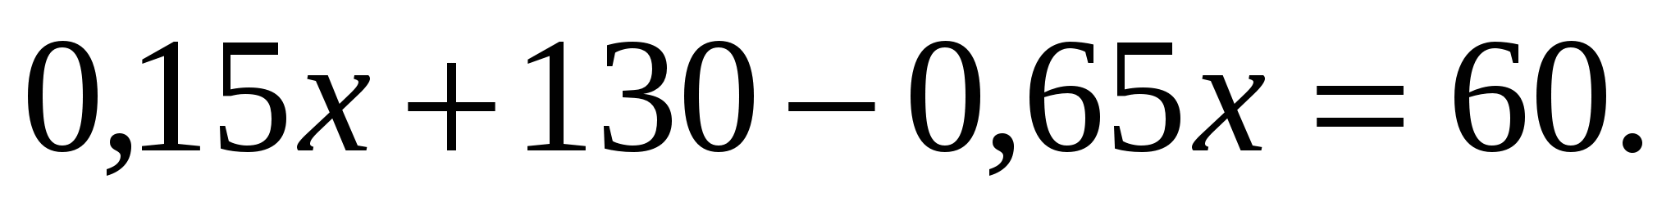
Решив это уравнение, получаем х=140. При этом значении х выражение 200 – х=60. Это означает, что первого сплава надо взять140г, а второго 60г.
Ответ:140г. 60г.
2.2. Решение с помощью схемы.
При решении задач данного типа удобно пользоваться наглядной моделью — схемой, в которой смесь (раствор, сплав) изображается в виде прямоугольника, разбитого на фрагменты в соответствии с числом входящих в нее (в него) компонентов, а непосредственно при составлении уравнения — проследить содержание какого-нибудь одного компонента[3]. Решим туже задачу
Задача №1. Имеются два сплава меди со свинцом. Один сплав содержит 15% меди, а другой 65%. Сколько нужно взять каждого сплава, чтобы получилось 200 г сплава, содержащего 30% меди?
Решение. Изобразим каждый сплав в виде прямоугольника, разбитого на два фрагмента. Поскольку данные сплавы соединяют в новый (на схеме эту операцию обозначим знаком « + » между прямоугольниками, а тот факт, что третий сплав — результат смешения первых двух, покажем с помощью знака «=») и он содержит те же самые компоненты, изобразим получающийся сплав в виде такого же прямоугольника (рис. 1).
Сверху подпишем названия компонентов сплавов. Обычно бывает достаточно указать первые буквы в их названиях (если они различны). В данном случае — это буквы М (медь) и С (свинец).
Теперь внутри соответствующих фрагментов каждого прямоугольника запишем данное в условии процентное содержание элементов (в нашем примере только меди), а под прямоугольником укажем массу сплава (нам известна только масса третьего сплава).
В результате получим следующую модель рассматриваемой в задаче ситуации (рис. 2).
Решим задачу двумя способами.
I способ. Пусть масса первого сплава х г, тогда масса второго сплава (200 - х) г. Дополним модель данными (рис. 3).Зная, что сумма масс меди в исходных сплавах равна массе меди в новом сплаве, составим уравнение
0,15х + 0,65(200 - х) = 0,3 • 200, из которого х = 140.
Следовательно, надо взять 140 г первого сплава и 200 — 140 = 60 г - второго.
II способ. Можно обозначить хг и у г массу первого и второго сплава соответственно (рис.4).Очевидно, х + у = 200 — первое уравнение системы. Второе уравнение получим, приравняв сумму масс меди в исходных сплавах и в новом сплаве. Таким образом,
Ответ: 140 г, 60 г. Замечание. Обратите внимание на то, что в любом из рассмотренных способов решения можно было составить уравнение и на основе подсчета масс свинца. Ясно, что если в первом сплаве медь составляет 15% от его общей массы, то на свинец приходится 85%. Аналогично во втором и третьем сплавах свинца будет 35% и 70% соответственно. Тогда, решая задачу первым способом, получим уравнение
0,85х + 0,35(200 - х) = 0,7 • 200.Очевидно, оно равносильно уравнению
0,15х + 0,65(200 - х) = 0,3 • 200.
Из двух возможных уравнений обычно выбирают то, что проще составить по условию задачи или легче будет решить.
2.3. Старинный способ решения задач на смеси, сплавы и растворы.
Впервые о нем было упомянуто в первом печатном учебнике математики Леонтия Магницкого. Ввиду большой простоты предложенный способ применялся купцами и ремесленниками при решении различных практических задач[1]. Но в задачниках и различных руководствах для мастеров и торговцев никаких обоснований и разъяснений не приводилось. Просто давался рецепт решения: либо, как в предыдущей задаче, рисовалась схема, либо словесно описывалась последовательность действий — поступай так и получишь ответ. Теорию метода изобразим с помощью таблицы 3. Где М₁ – масса первого раствора, α₁ концентрация первого раствора,
М₂–масса второго раствора,
α₂ концентрация второго раствора, М₁+ М₂ – масса конечного раствора, α₃ - концентрация конечного раствора (α₁ <α₃ <α₂), m₁ = α₁⋅ М₁ – масса основного вещества в первом растворе, m₂ = α₂⋅ М₂ – масса основного вещества во втором растворе, m₃ = α₃⋅ (М₁+М₂) – масса основного вещества в конечном растворе, с другой стороны m₃ = m₁+ m_{2,} получаем
α₃⋅ (М₁+М₂) = α₁⋅ М₁ + α₂⋅ М₂;
α₃⋅ М₁ + α₃ М⋅₂ = α₁⋅ М₁ + α₂⋅ М₂;
α₃⋅ М₁ – α₁ М⋅₁ = α₂ М⋅₂ – α₃⋅ М₂;
М₁( α⋅₃ – α₁) = М₂(⋅ α₂ – α₃);
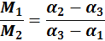 Решение задачи №1 внесем в таблицу №4.

3. Задания повышенной сложности.
3.1. Задание №2 Всероссийской олимпиады школьников по УДЕ, муниципальный этап.
Задача №2. Из бутылки, наполненной доверху глицерином, отлили 8 л. Затем долили бутылку водой и отлили 6 л смеси. После этого вновь долили бутылку водой. Определите вместимость бутылки, если известно, что в результате получили смесь, содержащую 68% глицерина.
1. Составим таблицу.
 | V | % глиц | % воды | V(глиц) | V(воды)
было | х | 100 | 0 | х | 0
стало | х-8 | 100 | 0 | х | 0
Долили 8 л воды | х |  |  | х-8 | 8
Отлили 6 л смеси | х-6
Долили 6 л воды | х | 68% | 32% |  | +6
Получим уравнение 14 - =0,32х, откуда х=40 л.
Ответ: 40л.
2. Составим схему (рис. 11). Однако работа со схемой затруднительна: не хватает данных, чтобы составить уравнение. Определим процентное содержание воды в отлитой смеси. После второй операции в баке получилась смесь, в которой на х л приходится 8 л виды. Следовательно, процентное содержание воды в этой смеси равно 8/х *100% (рис. 12).
Получим уравнение 14 - = 0,32х, откуда х = 40 л.
Ответ: 40л.
3.2 Задания ЕГЭ.
Задача №3. В 4 кг сплава меди и олова содержится 40% олова. Сколько килограммов олова надо добавить к этому сплаву, чтобы содержание олова в новом сплаве было равно 70%?
Решение. Обозначим компоненты сплава буквами М (медь) и О (олово). Пусть к сплаву надо добавить х кг олова, тогда масса нового сплава будет равна (4 + х) кг. Составим модель рассматриваемой в задаче ситуации (рис. 5).
Так как сумма масс олова, указанных в левой части схемы (до смешения сплавов), равна массе олова в новом сплаве, можно составить уравнение 0,4 • 4 + х = 0,7(4 + х),
откуда х = 4.
Ответ: 4 кг.
Задача №4. Свежие грибы содержат 90% влаги, а сушеные — 12% влаги. Сколько сушеных грибов получится из 10 кг свежих?
Решение. Введем обозначения: ГМ — грибная масса, В — вода (влага). Процесс сушки грибов состоит в удалении из них большей части влаги. Если принять за х кг массу сушеных грибов, то масса удаленной влаги будет равна (10-х) кг. Теперь нетрудно составить необходимую для дальнейшего решения схему (рис. 6).
Можно составить уравнение на основе подсчета масс влаги, учитывая, что она удаляется из грибов. Однако поступим иначе. Найдем процентное содержание грибной массы в свежих и в сушеных грибах (рис. 7) и, учитывая, что она в результате сушки не изменилась, составим уравнение 0,110 = 0,88х. Ясно, что второе уравнение проще первого. Решив его, найдем х = .
Ответ: кг.
Задача №5. Из 40 т железной руды выплавляют 20 т стали, содержащей 6% примесей. Каков процент примесей в руде?
Решение. Воспользуемся следующими обозначениями: Ж — железо в руде и стали, П — примеси. В процессе плавки удаляется большая часть примесей. Пусть в руде их содержится х%. Составим вспомогательную схему (рис. 8).
-< Рассуждая, как и в предыдущей задаче, придем к уравнению
0,01 • х • 40 - 20 = 0,06 • 20.
Или, выразив процентное содержание железа в руде и стали: (100-х)% и 94% соответственно, приравняем массы железа в обоих случаях, получим равносильное уравнение
0,01 • (100-х) • 40 = 0,94 • 20, откуда х = 53.
Ответ:53%.
Задача №6. Из бака емкостью 54 л, наполненного кислотой, вылили несколько литров и долили водой. Потом опять вылили столько же литров смеси, после чего в баке осталось 24 л чистой кислоты. Сколько кислоты вылили в первый раз?
Решение. Введем обозначения: К — кислота, В — вода. Пусть х л — количество кислоты отлитой из бака в первый раз. Описанную в че ситуацию можно представить в виде следующей схемы (рис. 9).
Однако работа со схемой затруднительна: хватает данных, чтобы составить уравнение.
Определим процентное содержание воды в с литой смеси. После второй операции (когда кислоту заменили водой) в баке получилась смесь, которой на 54 л приходится х л воды. Следовательно, процентное содержание воды в этой смеси равно 100%. Кроме того, после третей операции (когда вылили хл смеси) в баке стало (54 — х) - 24 = (30 - х) л воды. Добавим эти данные в схему (рис. 10).Ясно, что количество воды, указанное в схеме слева и справа от знака равенства, одно и то же, т.е. .
Корни этого уравнения:х=90, х=18. Первый корень, не подходит по смыслу задачи (нельзя отлить 90л из бочки, вмещающей всего 54л).
Ответ: 18 л.
4. Заключение.
- При написании данной работы, я нашла три метода решения задач на смеси и сплавы.
- Более универсальный метод, мне кажется, метод схем.
- Олимпиадную задачу, я решила двумя методами, третий способ не подошел, так как он работает при смешивании, а нам приходилось в задаче и отливать.

5. Приложение.
Таблица 1.
Наименование веществ, растворов, смесей, сплавов | % содержание вещества (доля содержания вещества) | Масса раствора (смеси, сплава) | Масса вещества

Таблица 2.
Наименование веществ, растворов, смесей, сплавов | % содержание меди (доля содержания вещества) | Масса раствора (смеси, сплава) | Масса вещества
Первый сплав | 15%=0,15 | хг | 0,15*х
Второй раствор | 65%=0,65 | (200 – х)г | 0,65*(200–х)=130–0,65х
Получившийся раствор | 30%=0,3 | 200 г | 200*0,3=60

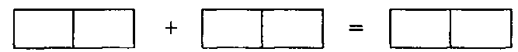

Рис. 1
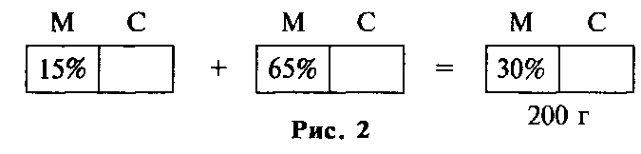

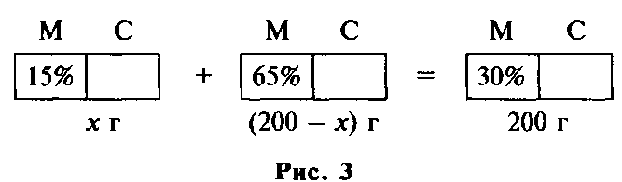

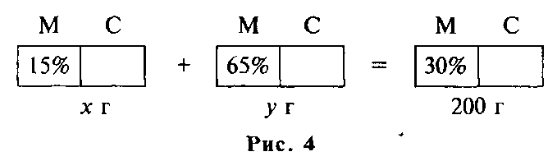

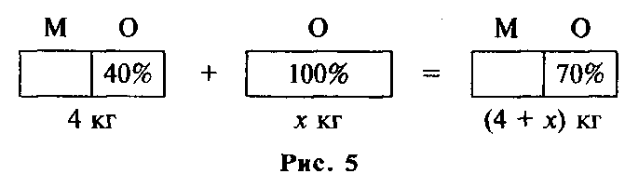

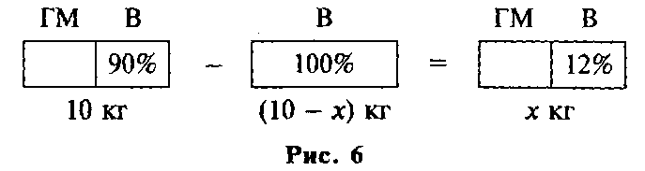

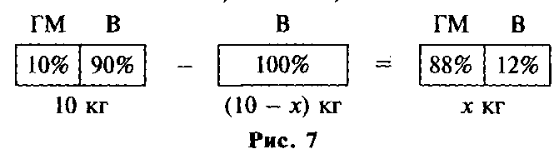

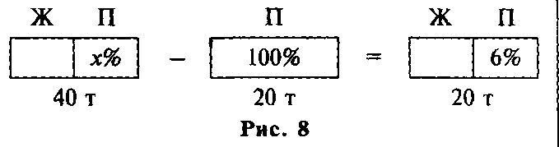

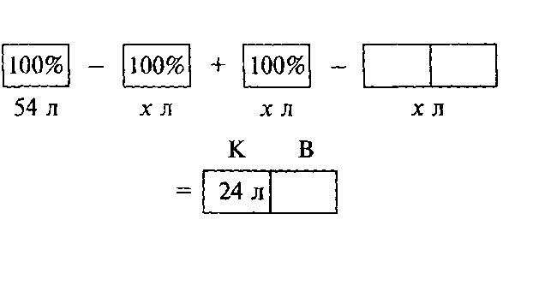

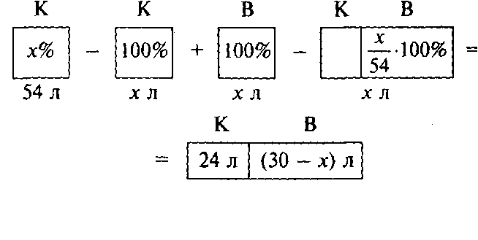
Рис. 9

Рис.10
Таблица 3

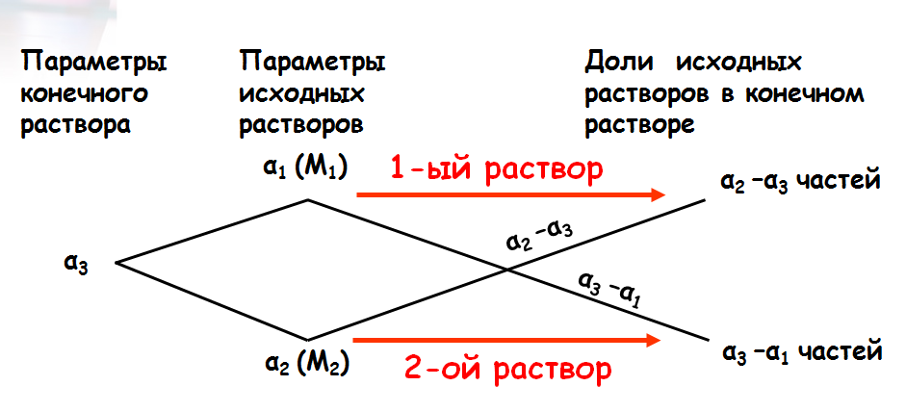
Таблица 4.
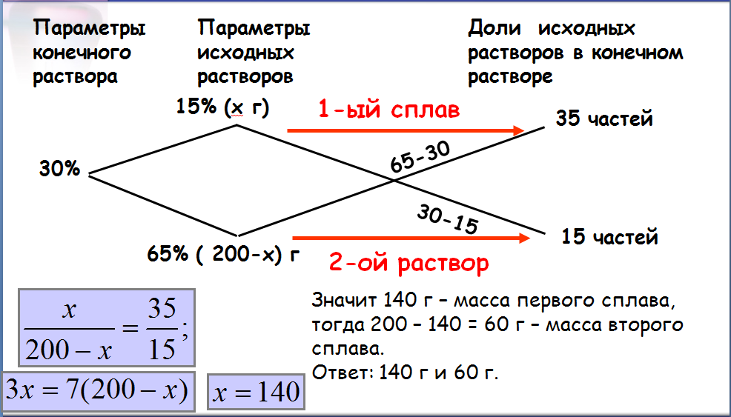

Г Г В Г В В Г В
100%
100%
100%

100%
68%

- + - - + + = = =
Х л. 8 л. 8 л. 6 л. 6 л. Х л.
Рис. 11.
Г Г В Г В В Г В
100%
100%
100%

100%
68%

- + - + + =

Х л. 8 л. 8 л. л. 6 л. Х л.
Рис. 12.

6. Литература.

- Олехник С.Н., Нестеренко Ю.В., Потапов М.К. «Старинные занимательные задачи» -Дрофа, Москва,2002.
- Лурье М.В. «Задачи на составление уравнений. Техника решения.» - Москва, ОЛ ВЗМШ, 2004
- Научно-практический журнал «Математика для школьников»- Школьная пресса, Москва, 2005
- Ресурсы сети Интернет

